**А ваши печи готовы к зимнему периоду?**

В каком же состоянии находятся наши отопительные приборы? Мы перестали думать о них с наступлением теплой погоды и, за ненадобностью, отложили в долгий ящик со словами «сделаю потом». Возраст многих печей, которые сейчас можно встретить в частных домах, перевалил уже за отметку в несколько десятков лет, что соответствующе сказывается на их состоянии: трещины, сквозные дыры в корпусе, плохая тяга и многое другое.

 Дровяная печь в доме, особенно если она является единственным источником отопления в нем, заслуживает почетного места и регулярного ухода. Готовить печь к зимнему отопительному сезону правильнее всего летом. Если печь в свое время была сложена опытным печником, то она будет служить столько же, сколько будет стоять дом.

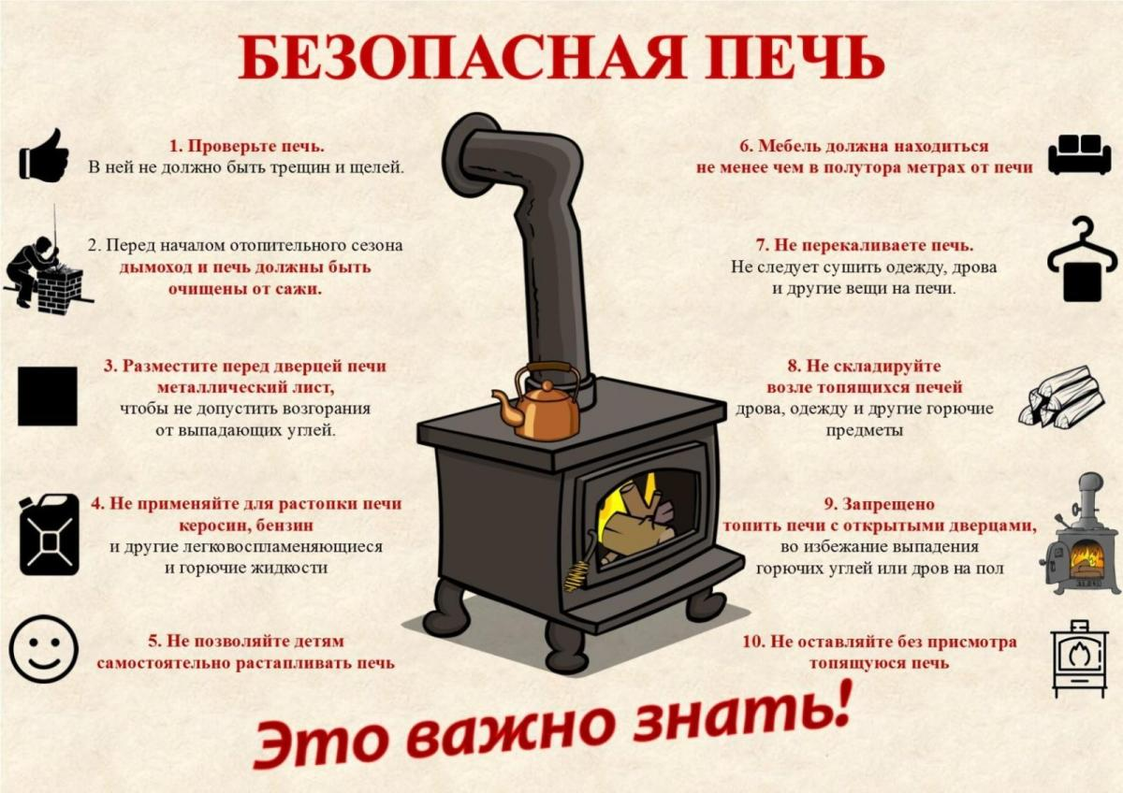

Что включает подготовка печи?

1. **Осмотр и диагностика**

Перед началом любых ремонтных работ необходимо провести тщательный осмотр печи и дымохода. Обратите внимание на следующие моменты:

- целостность кладки и раствора;  
- наличие трещин и повреждений;  
- чистота дымохода и отсутствие засоров;  
- работу дверец и задвижек.

**2. Чистка дымохода**

Чистка дымохода является одним из важнейших этапов подготовки печи. Для этого используются специальные щетки и ерши. Регулярная чистка предотвращает образование сажи и креозота, которые могут привести к возгоранию.

**3. Ремонт и восстановление**

Если в процессе осмотра были обнаружены повреждения, необходимо провести ремонтные работы. Это может включать замену поврежденных кирпичей, заделывание трещин и укрепление конструкции.

**4. Профилактика коррозии**

Для предотвращения коррозии металлических элементов печи рекомендуется обработать их специальными антикоррозийными составами.

**Советы по эксплуатации печи**

Чтобы ваша печь служила долго и надежно, следуйте следующим рекомендациям:

- используйте сухие дрова, предпочтительно хвойных пород;  
- регулярно очищайте зольник и колосники;  
- ежегодную проводите проверку состояния печи и дымохода;  
- следите за состоянием дымовых каналов и своевременно устраняйте засоры.

**Что нельзя делать?**

Независимо от того, какая печь стоит у вас на даче в доме, помните, что есть правила, которые нужно неукоснительно выполнять.

Запрещается:

* пользоваться печами, имеющими трещины, неисправные дверцы, недостаточные размеры разделки от сгораемых конструкций, а также печи без предтопочных листов;
* располагать дрова, горючие вещества и материалы на предтопочном листе;
* разжигать печь бензином, керосином, дизтопливом, другими легковоспламеняющимися и горючими жидкостями;
* топить углем, коксом и газом печи или камины, не предназначенные для этих видов топлива;
* использовать вентиляционные и газовые каналы в качестве дымоходов;
* перекаливать печи и камины.

Помните, что, подготовив печь летом, вы обеспечите себе комфорт и безопасность в зимний период. Помните, что профилактика всегда дешевле ремонта, поэтому не откладывайте заботу о своей печи на потом.

Подводя итоги, стоит отметить, что подготовка печи к эксплуатации в зимнее время года – дело ответственное и требующее определенных знаний и навыков. Если вы таковыми знаниями не обладаете, лучше вызвать квалифицированного печника.

**В СЛУЧАЕ ВОЗНИКНОВЕНИЯ ПОЖАРА ЗВОНИТЕ ПО ТЕЛЕФОНАМ: 101, 112**

Начальник пожарной части №113

ОГКУ «Пожарно-спасательная служба Иркутской области»

Петров С.Н**.**